Schulversuchspraktikum
Till Beuermann
Sommersemester 2013
Klassenstufen 5 & 6
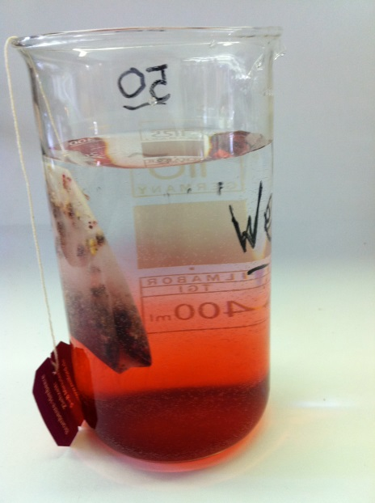
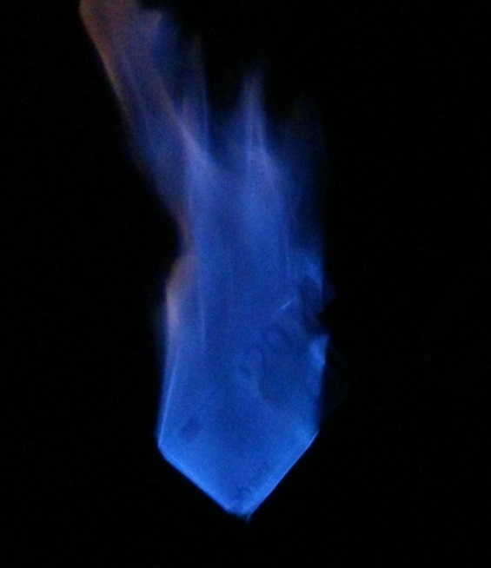

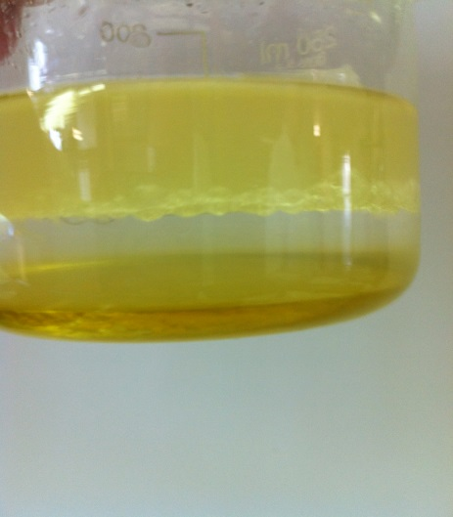

Brennbarkeit und Löslichkeit

Auf einen Blick:
Dieses Protokoll beschäftigt sich mit den Stoffeigenschaften Brennbarkeit und Löslichkeit zur Durchführung von Experimenten in den Klassen 5 und 6. Es werden drei Schüler- und drei Lehrerexperimente vorgestellt. Dabei werden die Vorgaben des Kerncurriculums Niedersachsen für das Stoff-Teilchen Modell berücksichtigt.
Zunächst werden einige Lernziele vorgestellt, die in den Kapiteln Lehrer- und Schülerversuche mit Hilfe von Experimenten erreicht werden sollen. Es handelt sich dabei um Experimente, die unter anderem aufzeigen können, wovon eine gute Löslichkeit abhängt und wie sich diese ausnutzen lässt. Mit Hilfe der Schülerversuche soll deutlich werden, dass Sauerstoff eine notwendige Bedingung für einen Brand ist und zusammen mit dem Lehrerversuch „Der Brennende Geldschein“ die drei Kriterien für das Brennen erarbeitet werden können.

Inhalt

1 Beschreibung des Themas und zugehörige Lernziele 2
2 Lehrerversuche 3
2.1 V 1 – Verteilungsgeschwindigkeit, Temperatur und Löslichkeit 3
2.2 V 2 – Pfeffer und Salz 4
2.3 V 3 – Der brennende Geldschein 7
3 Schülerversuche 9
3.1 V 4 – Auch Feuer Muss Atmen 9
3.2 V 5 – Die unsichtbare Zündschnur 10
3.3 V 6 – Lösbarkeit und Dichte 12
4 Reflexion des Arbeitsblattes 15
4.1 Erwartungshorizont (Kerncurriculum) 15
4.2 Erwartungshorizont (Inhaltlich) 15

Beschreibung des Themas und zugehörige Lernziele
Im Folgenden werden die Themen Brennbarkeit und Löslichkeit aus dem Bereich der Stoffeigenschaften näher betrachtet. Dazu finden sich folgende Bezüge im Kerncurriculum unter dem Abschnitt Stoff-Teilchen für die 5. und 6. Klasse.
Ziel der Versuche zur Löslichkeit ist es, mit den SuS herauszuarbeiten, wovon eine (gute) Löslichkeit abhängt, wie diese ausgenutzt werden kann und, dass es Flüssigkeiten wie Speiseöl (Fette) gibt, die sich aufgrund ihrer chemischen Eigenschaften nicht in Wasser lösen. Darüber hinaus sollen SuS von den Eigenschaften verschiedener Stoffe (Kohlenstoffdioxid ist schwerer als Luft; Kohlenstoffdioxid löst sich in Wasser) auf ihre Verwendungsmöglichkeiten schließen und einfache Experimente zur Hypothesenüberprüfung selber planen. Im Versuch V 2 „Pfeffer und Salz“ können die SuS Strategien zur Trennung von Stoffgemischen entwickeln.
Mit Hilfe der Versuche zur Brennbarkeit soll deutlich und später ausgenutzt werden, dass es drei Bedingungen für das Brennen (Sauerstoff, Brandgut und Zündenergie) gibt. Der Lehrerversuch „Der brennende Geldschein“ soll darüber hinaus Interesse wecken und mit Hilfe von dem Versuch „Auch Feuer Muss Atmen“ eine Verbindung zum Löschen mit Hilfe von Kohlenstoffdioxid oder Wasser gezogen werden. Darüber hinaus sollen SuS förderliche von hinderlichen Eigenschaften unterscheiden (Beispielsweise: Kohlenstoffdioxid ist schwerer als Luft). Die Schülerversuche fördern zudem das experimentelle Untersuchen und unterstützen das fachgerechte Formulieren von chemischen Sachverhalten.
Die Themen Brennbarkeit und Löslichkeit bieten SuS viele Bezugspunkte zur Lebenswelt. Dabei können alltägliche Probleme wie Gründe für einen Brand oder dafür, dass Fett auf Wasser schwimmt und sich diese Flüssigkeiten nicht vermischen behandelt und gedeutet werden. Neben dem Bezug zum Alltag nimmt der fachliche Inhalt einen signifikanten Stellenwert ein, der von SuS auch leichter verstanden werden kann, wenn sie erkennen, dass sich die chemischen Prozesse, mit denen sie sich auseinander setzen müssen, in ihrem Alltag widerspiegeln. Dabei sollten bei der Stoffvermittlung obige Lernziele berücksichtigt werden. Nun stellt sich die Frage wie diese Lernziele am besten vermittelt werden können. Die folgenden Versuche Bieten mögliche Herangehensweisen, die in einem problemorientierten Unterricht verfolgt werden können.

Lehrerversuche

V 1 – Verteilungsgeschwindigkeit, Temperatur und Löslichkeit
In diesem Versuch wird gezeigt, dass die Löslichkeit von Farb- und Geruchsstoffen eines Tees in Wasser von der Temperatur und Verteilungsgeschwindigkeit abhängt.

Gefahrenstoffe
Wasser |  |  | H: - |  |  | P: -

Materialien: 2 Bechergläser (300 mL), Thermometer, Bunsenbrenner, Dreifuß mit Drahtnetz, 2 Teebeutel (Früchtetee)
Chemikalien: Wasser
Durchführung: Die beiden Bechergläser werden mit Wasser (Raumtemperatur) gefüllt. Eines der Beiden wird auf den Dreifuß mit Drahtnetz gestellt und erhitzt, bis das Wasser eine Temperatur von 90 °C erreicht hat. Daraufhin wird in jedes Becherglas ein Teebeutel gelegt und weder gerührt noch geschüttelt. Im Anschluss wird 3 min lang beobachtet.
Beobachtung: Nachdem der Teebeutel in das Becherglas mit dem erwärmten Wasser gelegt wird, beginnt sich die Flüssigkeit sofort um den Teebeutel herum rot zu färben. Bereits nach einer Minute liegt eine komplett hellrote Lösung vor. Nach drei Minuten ist sie tief rot. Die rote Färbung verteilt sich im zweiten Becherglas wesentlich langsamer. Nach einer Minute ist eine leicht rötliche Färbung im unteren Drittel der Lösung zu erkennen. Auf dem Boden des Becherglases ist die rote Farbe stärker. Beim Betrachten der Lösung nach drei Minuten, ist der Boden tiefrot. Das untere Drittel des Wasser-Tee-Gemisches ist nun dunkelrot, wobei der Rest der Flüssigkeit klar geblieben ist. (Fruchtgeruch bei 90 °C deutlich wahrzunehmen)
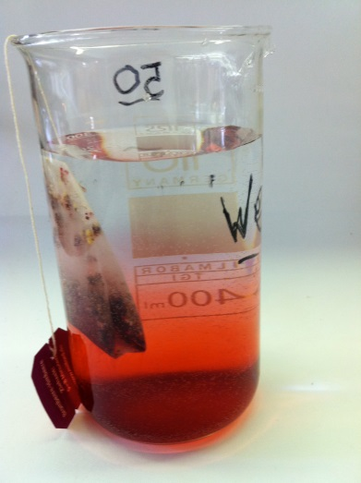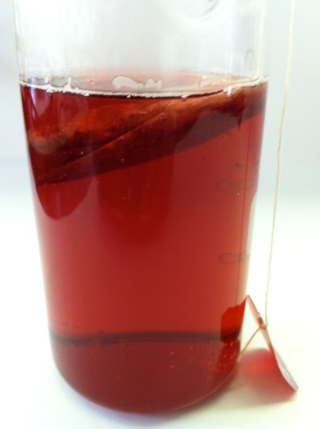
Abb. 1 – Lösungen nach drei Minuten (links: RT, rechts: 90 °C).
Deutung: Das auf 90 °C erhitzte Wasser löst die Farb-, Geschmacks- und Aromastoffe des Teebeutels schneller heraus, als Wasser bei Raumtemperatur, was sich an der schnelleren Verteilung des roten Farbstoffes erkennen lässt. Die Bildung einer homogenen Lösung wird angestrebt. Diese Art des Lösens (Herauslösen) wird Extraktion genannt.
Entsorgung: Abfluss und Hausmüll.
Literatur: H. Schmidkunz, W. Rentzsch: Chemische Freihandversuche, Band 1. Kleine Versuche mit großer Wirkung. Aulis Verlag, 2011. In Anlehnung an S. 3, 33.

Unterrichtsanschlüsse Dieser Versuch ist geeignet, sobald der Begriff der Löslichkeit verstanden wurde, um einige Faktoren aufzuzeigen, welche diese beeinflussen können. Alternativ lässt sich der Versuch zur Erklärung der Löslichkeit verwenden, indem nur das Verhalten des Früchtetees im erwärmten Wasser betrachtet wird. Dabei kann auch beispielsweise blaue Tinte verwendet werden.

V 2 – Pfeffer und Salz
Im Folgenden wird gezeigt, dass die Löslichkeit von Stoffen in Wasser ausgenutzt werden kann, um Stoffgemische gezielt zu trennen. In diesem Versuch wird dazu die Wasserlöslichkeit von Kochsalz ausgenutzt, um Pfeffer und Salz zu trennen.

Gefahrenstoffe
Wasser |  |  |  | H: - |  |  |  | P: -
Kochsalz |  |  |  | H: - |  |  |  | P: -

Materialien: Filterpapier, 2 Reagenzgläser, Becherglas, Glastrichter, Reagenzglashalter, Bunsenbrenner, Pfeffer
Chemikalien: Wasser, Kochsalz (NaCl)
Durchführung: Auf einem weißen Stück Papier werden je eine gehäufte Spatelspitze Salz und Pfeffer vermengt. Das Gemenge wird in ein Reagenzglas gegeben und das Reagenzglas zur Hälfte mit Wasser gefüllt. Das Reagenzglas wird nun geschwenkt, bis sich das Salz vollkommen gelöst hat. Daraufhin wird die Lösung in einen Glastrichter mit Filterpapier gegossen, der über einem Becherglas zu befestigen ist. Sollte das Filtrat nicht klar sein, wird ein zweites Mal filtriert. Einige mL der Lösung werden in das zweite Reagenzglas gegeben und mit Hilfe des Bunsenbrenners eingedampft.
Beobachtung: Im Filter befinden sich im Anschluss an das Filtrieren schwarze Pfefferkörner und das Filtrat ist klar. Nach dem Eindampfen bleibt weißes Produkt zurück, das sich nach der Zugabe von Wasser löst.
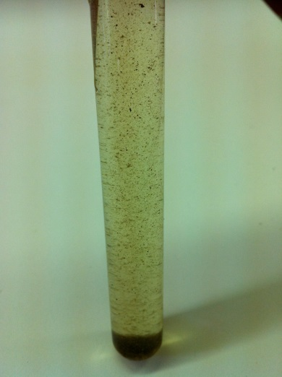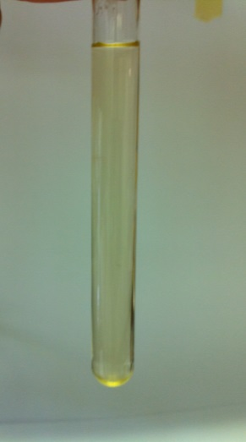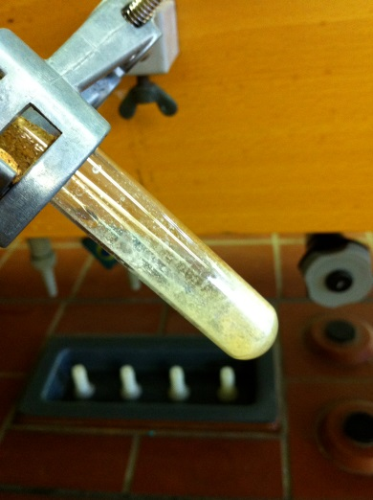
Abb. 2 – Links: Pfeffer und Salz im Reagenzglas mit Wasser. Mitte: Das Filtrat. Rechts: Produkt nach dem Eindampfen.
Deutung: Kochsalz lässt sich gut in Wasser lösen. Aus diesem Grund befindet sich kein festes Salz im Extrakt. Pfeffer hingegen löst sich nicht in Wasser und bleibt somit im Filter zurück. Das ist an der Klarheit des Filtrats zu erkennen. Beim Erwärmen mit dem Bunsenbrenner verdampft das Wasser und nur das zuvor gelöste Kochsalz bleibt zurück und lässt sich direkt wieder lösen.
Entsorgung: Abfluss und Hausmüll.
Literatur: H. Schmidkunz, W. Rentzsch: Chemische Freihandversuche, Band 1. Kleine Versuche mit großer Wirkung. Aulis Verlag, 2011. In Anlehnung an S. 9.

Unterrichtsanschlüsse Dieser Versuch eignet sich sowohl um den Begriff der Löslichkeit einzuführen, als auch ihren Nutzen (hier: Trennverfahren) zu verdeutlichen. Gleichzeitig wird erkannt, dass in Wasser gelöste Stoffe nicht verschwunden sind, da im obigen Versuch Kochsalz nach dem Eindampfen zurück bleibt.

V 3 – Der brennende Geldschein
Dieser Versuch zeigt, dass es möglich ist einen Geldschein, der zuvor in eine Ethanol-Wasser-Lösung getaucht wird, in Brand zu setzen, ohne selbigen zu verbrennen. SuS sollten als Voraussetzung wissen, dass Sauerstoff für eine Verbrennung benötigt wird.

Gefahrenstoffe
Wasser |  |  |  | H: - |  |  |  | P: -
Ethanol |  |  |  | H: 225 |  |  |  | P: 210
Kochsalz |  |  |  | H: - |  |  |  | P: -

Materialien: Glasschale, Zettel, Geldschein, Feuerzeug, Tiegelzange, Becherglas
Chemikalien: Wasser, Ethanol, (Kochsalz)
Durchführung: Es werden je 25 mL Ethanol (96%) und Wasser in ein Becherglas gegeben und durch leichtes Schwenken vermischt. Die Lösung wird zur leichteren Anwendung in eine Schale überführt. Der Zettel, der ungefähr die Größe eines Geldscheines haben sollte, wird in die Lösung getaucht, bis er vollkommen feucht ist. Mit Hilfe der Tiegelzange wird der Zettel aus dem Gemisch genommen und am unteren Ende angezündet. Sofern der Zettel keine Schäden davongetragen hat, werden die Schritte analog mit einem Geldschein durchgeführt. Zur besseren Sichtbarkeit kann eine Spatelspitze Kochsalz in das Ethanol-Wasser-Gemisch hinzugegeben werden. Ansonsten empfiehlt es sich, einen abgedunkelten Raum aufzusuchen.
Beobachtung: Im abgedunkelten Raum ist, sobald der Schein entzündet wird, eine hellleuchtende bläuliche Flamme zu erkennen. Diese wird immer größer, während sie sich hinauf bis zum anderen Ende des Geldscheins bewegt. Der Geldschein ist am Ende von einer großen blau-orangen Flamme umgeben und erlischt kurz darauf (vgl. Abb. 3).
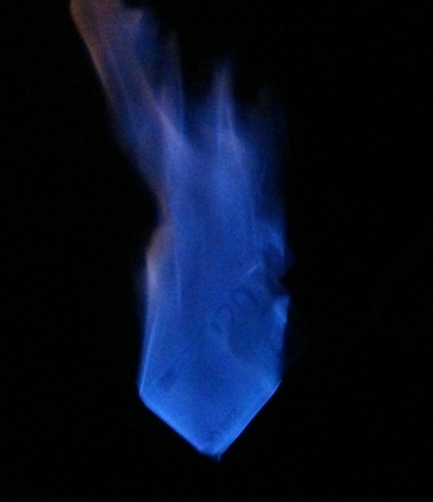
Abb. 3 – Der brennende Geldschein im abgedunkelten Raum.
Deutung: Ethanol ist mit seiner Siedetemperatur von 78°C flüchtiger als Wasser und verdampft sehr stark. Die Flamme des Feuerzeugs verdampft etwas Ethanol, der wiederum den restlichen Alkohol entflammt. Wasser siedet erst bei 100°C und schützt den Geldschein, bis das Wasser verdampft ist, vor einem Kontakt mit Sauerstoff, ohne den der Schein nicht brennen kann. Der Geldschein erreicht darüber hinaus aufgrund des Wassers nicht die nötige Verbrennungstemperatur. Somit ist kein Brandgut vorhanden, bevor das Ethanol verdampft ist und die Flamme erlischt.
Entsorgung: Abfluss und Hausmüll.
Literatur: J. Hecker: Experimente. Den Naturwissenschaften auf der Spur. Der Kinder Brock Haus. Verlag F.A. Brockhaus, Gütersloh/München 2010. In Anlehnung an S. 110-111.

Unterrichtsanschlüsse Dieser Versuch kann zur Vertiefung und Aktivierung verwendet werden. Des Weiteren wäre es von Vorteil, wenn SuS wissen, dass Zündenergie, Brandgut und Sauerstoff für einen Brand relevant sind. Gleichzeitig kann an dieser Stelle ein Bezug zur Funktion von Wasser als Brandlöscher hergestellt werden. Um die Sichtbarkeit der Flamme bei Licht zu verbessern, kann eine Spatelspitze Kochsalz in das Ethanol-Wasser-Gemisch gegeben werden, da das Natrium die Flamme gelb-orange färbt, was deutlich wahrzunehmen ist. Darüber hinaus ist es möglich Spiritus (Alltagsbezug) statt Ethanol zu verwenden.

Schülerversuche

V 4 – Auch Feuer Muss Atmen
Im folgenden Versuch wird mit Hilfe von Mineralwasser gezeigt, dass eine Kerze ohne den Sauerstoff aus der Luft nicht brennen kann. Dabei wird vorausgesetzt, dass die SuS wissen, dass sich Kohlenstoffdioxid in Wasser löst.

Gefahrenstoffe
- |  |  | H: - |  |  | P: -

Materialien: Becherglas (oder Wasserglas), Teelicht, Feuerzeug, Tiegelzange (oder Teelöffel), Mineralwasser.
Chemikalien: -
Durchführung: Das Becherglas wird mit dem Wasser einer frisch geöffneten Mineralwasserflasche bis zur Hälfte gefüllt. Direkt im Anschluss wird die Kerze entzündet und vorsichtig oben auf die Wasseroberfläche gelegt.
Beobachtung: Die Flamme des Teelichts im Becherglas wird schnell kleiner und erlischt bald darauf. Ein dünner Rauchfaden, der nach oben steigt, ist zu erkennen (vgl. Abb. 4).
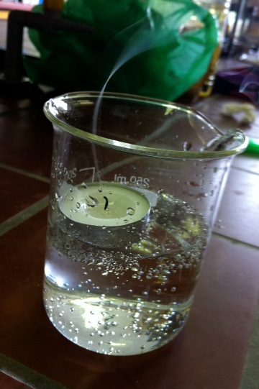
Abb. 4 – Die Kerze erlischt nachdem sie auf das Mineralwasser im Becherglas gestellt wird.
Deutung: In der Mineralwasserflasche herrscht ein Druck von ca. 6 bar. Der Grund dafür ist, dass sich Kohlenstoffdioxid aus dem Wasser löst, bis der Druck so hoch ist, dass kein weiteres Gas mehr entweichen kann. Wird nun die Flasche geöffnet, passt sich der Druck dem Umgebungsdruck an. Wird demnach das Mineralwasser in das Becherglas geschüttet, steigt Kohlenstoffdioxid in Form von kleinen Bläschen aus dem Wasser empor. Wird nun die Kerze in das Becherglas gestellt, verdrängt das 1,5-mal schwerere Kohlenstoffdioxid die Luft über der Kerze, welche die Flamme der Kerze zum Atmen benötigt. Die Flamme des Teelichts bekommt keinen Sauerstoff-Nachschub mehr aus der Luft und die Kerze erlischt.
Entsorgung: Abfluss und Hausmüll.
Literatur: J. Hecker: Experimente. Den Naturwissenschaften auf der Spur. Der Kinder Brock Haus. Verlag F.A. Brockhaus, Gütersloh/München 2010. S. 126-127.

Unterrichtsanschlüsse Dieser Versuch ist geeignet, um die drei Bedingungen für das Brennen zu vertiefen. Die SuS lernen zusätzlich, dass Kohlenstoffdioxid schwerer ist als Luft, was zusammen mit den Kriterien für die Brennbarkeit, die löschende Funktion von Kohlenstoffdioxid erklären kann. Gleichzeitig zeigt dieser Versuch einen Bereich des Alltags auf, in welchem die Löslichkeit eine vertiefende Rolle spielt.

V 5 – Die unsichtbare Zündschnur
Im folgenden Versuch wird die Notwendigkeit der Zündenergie für einen Brand, mit Hilfe von einer kurz zuvor erloschenen Kerze, aufgezeigt.

Gefahrenstoffe
- |  |  | H: - |  |  | P: -

Materialien: Feuerzeug, Kerze
Chemikalien: -
Durchführung: Eine Kerze wird entzündet und für zwei Minuten stehen gelassen, bis sie richtig brennt und das Wachs unter dem Docht flüssig ist. Daraufhin wird sie ausgepustet und anschließend sofort die Flamme des Feuerzeugs in die aufsteigenden Dämpfe, etwa 5 cm über dem Docht, gehalten.
Beobachtung: Der Docht entzündet sich, obwohl die Flamme des Feuerzeugs den Docht nicht berührt.

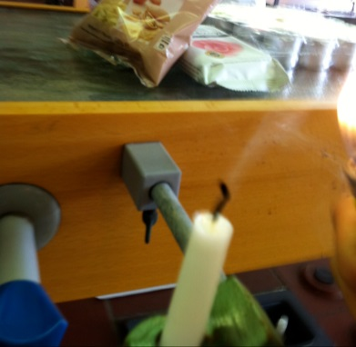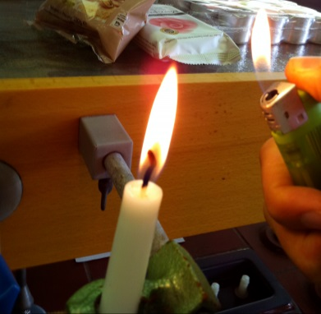
Abb. 5 – Die Kerze wird beim Halten der Feuerzeugflamme in die aufsteigenden Dämpfe entzündet.
Deutung: Durch die Wärme der Flamme schmilzt das Wachs, wodurch dieses im Docht nach oben gesogen wird und dort verdampft. Erst dann verbrennt es. Wird die Kerze ausgepustet steigen noch kurz weitere Wachsdämpfe auf, welche brennbar sind und sich entzünden, sobald eine Flamme hinein gehalten wird.
Entsorgung: -
Literatur: J. Hecker: Experimente. Den Naturwissenschaften auf der Spur. Der Kinder Brock Haus. Verlag F.A. Brockhaus, Gütersloh/München 2010. S. 120-121.

Unterrichtsanschlüsse Mit Hilfe des obigen Versuchs können die drei Bedingungen für die Brennbarkeit eingeführt werden. Dieser Versuch zeigt eindeutig die Notwendigkeit der Zündenergie. Anschließend ist es möglich in diesem Zusammenhang auf die weiteren Bedingungen Brandgut und Sauerstoff hin zu arbeiten. Dazu kann man Beispielsweise ein Becherglas falschherum in einen Behälter mit Wasser stellen und die SuS bitten mit Hilfe eines Strohhalms Kohlenstoffdioxid in das Becherglas zu pusten. Dieses Becherglas wird dann über die Kerze gestülpt und gewartet, bis die Kerze ausgeht (der obige Versuch „Auch Feuer Muss Atmen“ bietet eine Alternative). Am Ende kann der unter V3 aufgeführte Versuch „Der brennende Geldschein“ verwendet werden, um die Notwendigkeit des Brandguts zu verdeutlichen.

V 6 – Lösbarkeit und Dichte
Im folgenden Versuch wird die Lösbarkeit von Honig und Öl in Wasser untersucht.

Gefahrenstoffe
Wasser |  |  | H: - |  |  | P: -

Materialien: Becherglas, Honig, Speiseöl, Esslöffel
Chemikalien: Wasser
Durchführung: In ein Becherglas werden je 5-10 Esslöffel (sodass die 3 Phasen deutlich zu erkennen sind vgl. Abb. 6) Wasser, Speiseöl und dünnflüssiger Honig oder Sirup gegeben. Der Inhalt des Becherglases wird betrachtet. Im Anschlusswird das Becherglas mit einem Aufsatz geschüttelt und einige Minuten stehen gelassen.
Beobachtung: Nach der Zugabe der drei Flüssigkeiten sind deutlich drei Phasen zu erkennen. Oben schwimmt das Speiseöl, in der Mitte das Wasser und unten der Honig. Beim und direkt nach dem Schütteln sind die Phasen, bis auf die charakteristische Farbe des Honigs, nicht zu erkennen. Nach einigen Minuten sind die drei Phasen wiederhergestellt und es sieht aus, wie nach dem Zusammengeben der Flüssigkeiten.
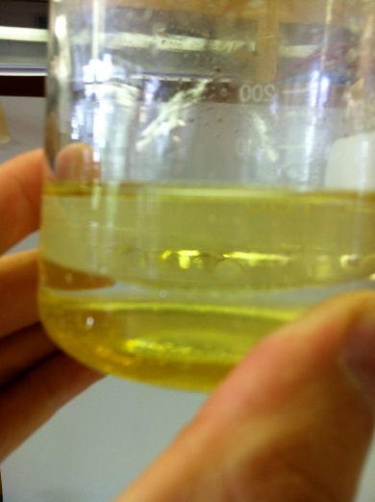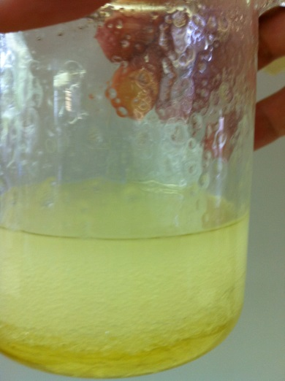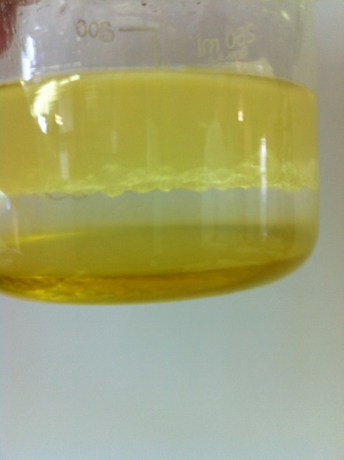
Abb. 6 – Links: Vor dem Schütteln. Mitte: Direkt nach dem Schütteln. Rechts: Einige Minuten nach dem Schütteln.

Deutung: Nach der Zugabe der drei Stoffe in das Becherglas schwimmt das Öl oben, da es nicht wasserlöslich (hydrophob) ist und darüber hinaus die geringste Dichte besitzt. Der Honig besitzt die größte Dichte und schwimmt somit unten.
Entsorgung: Abfluss.
Literatur: A. van Saan: 365 Experimente. Für jeden Tag. moses. Verlag. 2010. S. 176.

Unterrichtsanschlüsse Die Argumentation mit Hilfe der Dichte lässt sich für SuS einer fünften oder sechsten Klasse vereinfachen, indem gesagt wird, dass Honig schwerer ist als Wasser und Öl leichter. Dieser Versuch kann zu Beginn des Themas Löslichkeit ausgeführt werden und eignet sich zudem die Begriffe fettlöslich und wasserlöslich einzuführen. Im Falle einer Einführung kann auf den Honig verzichtet werden. Stattdessen gibt es zudem die Möglichkeit ein wenig Tinte oben auf das Öl zu tropfen und daraufhin zu beobachten, dass sich die Tinte nicht mit dem Öl vermischt. Stattdessen wandert die Tinte durch das Öl und bleibt oben auf der Wasseroberfläche liegen. Nach einiger Zeit (Oberflächenspannung) löst sich die Tinte.

Auch Feuer Muss Atmen
Materialien: Becherglas (oder Wasserglas), Teelicht, Feuerzeug, Tiegelzange (oder Teelöffel), Mineralwasser.

Durchführung: Das Becherglas wird mit dem Wasser einer frisch geöffneten Mineralwasserflasche bis zur Hälfte gefüllt. Direkt im Anschluss wird die Kerze entzündet und vorsichtig oben auf die Wasseroberfläche gelegt.

Beobachtung:

Auswertung

Aufgabe 1 Nennt einen Grund dafür, dass die Kerze erlischt.

Aufgabe 2 Beschreibt zudem die Funktion des Kohlenstoffdioxids in obigem Versuch.

Aufgabe 3 Nennt einen Bereich des Alltags in dem es möglich ist, sich diese Eigenschaft zu Nutze zu machen. Und beschreibt die Funktionsweise.

Reflexion des Arbeitsblattes
Mit Hilfe des Arbeitsblattes kann erarbeitet werden, dass SuS die Bedingungen für das Brennen besser verstehen, da Alltagsbezüge (wie, dass sich verdampfender Kerzenwachs oder Benzin sehr leicht entzünden und Gründe für viele Brände sind, nicht die sichtbaren Flüssigkeiten oder festen Stoffe) hergestellt werden. Sie lernen darüber hinaus, dass Kohlenstoffdioxid schwerer ist als Luft und, dass diese Eigenschaft zu Nutze gemacht werden kann (ersticken von Feuer). Des Weiteren wird ein Bezug zur Löslichkeit von Gasen in Wasser gezogen. Das Arbeitsblatt eignet sich zudem dazu SuS zum eigenständigen Arbeiten zu bewegen und möglicherweise das Interesse zu wecken, unaufgefordert zu recherchieren.
Das Arbeitsblatt kann sowohl zur Erarbeitung der drei Bedingungen der Brennbarkeit verwendet werden, als auch der Vertiefung dienen.

Erwartungshorizont (Kerncurriculum)
Mit dem obigen Versuch und dem dazugehörigen Arbeitsblatt können sowohl die inhaltsbezogenen als auch die prozessbezogenen Kompetenzen gefördert werde.
Die SuS beschreiben beim Umgang mit dem Mineralwasser und dem darin gelösten Kohlenstoffdioxid, dass sie die Chemie im Alltag umgibt [Bewertung] und unterscheiden dabei förderliche Eigenschaften (Brandbekämpfung) und Probleme (ohne Druck ist bald keine Kohlensäure mehr im Mineralwasser) [Bewertung]. Darüber hinaus beobachten und beschreiben die SuS, dass Kohlenstoffdioxid schwerer ist als Luft und erkennen, dass aus dem Grund des mangelnden Sauerstoffs die Kerze erlischt [Erkenntnisgewinnung]. Das Arbeitsblatt lässt die SuS des Weiteren erkennen, dass diese Kenntnisse aus der Chemie im Alltag zur Brandbekämpfung zu Nutze gemacht werden und ohne die drei Bedingungen des Brennens ein Feuer erlischt. Somit wird von Eigenschaften auf Verwendungen geschlossen [Fachwissen].

Erwartungshorizont (Inhaltlich)
- Kohlenstoffdioxidbläschen steigen aus dem Wasserglas empor und ersticken die Flamme, da Kohlenstoffdioxid 1,5-mal schwerer ist als Luft und die Flamme somit keinen Sauerstoff mehr zur Verfügung hat.
- Ohne Sauerstoff kann die Flamme nicht atmen und da Kohlenstoffdioxid schwerer ist, wird auch kein neuer Sauerstoff aus der Luft nachgeliefert.
- Zum Löschen von Bränden eignen sich Kohlenstoffdioxid und Kohlenstoffdioxidlöscher. Sie ersticken, genau wie schon im Versuch, die Flamme, da diese an keinen Sauerstoff mehr gelangt, welchen sie schließlich zum Brennen benötigt. Darüber hinaus gibt es für das noch vorhandene Feuer kein Brandgut mehr, was ebenfalls den Brand hindert, sich weiter zu verbreiten.

